附件1

“古井贡杯”2024年东丽区第四届社区运动会

九人制足球（村超）比赛规程

一、组织单位

（一）指导单位：天津市足球运动协会

（二）主办单位：东丽区文化旅游体育局

（三）承办单位：东丽区足球运动协会  
（四）执行单位：天津市世纪足球俱乐部有限公司

（五）赞助单位：古井集团天津分公司

天津优动体育用品科技有限公司

二、竞赛日期、地点

（一）时间：6—8月份，开赛仪式时间待定

（二）地点：东丽区文化体育活动中心足球场

三、竞赛办法

（一）比赛采用小组赛加单败淘汰赛。

（二）比赛使用5号球，时间为上、下半场各40分钟，中场休息10分钟。

（三）比赛采用9人制，每场比赛运动员可替换5人次，被替换下场的球员不得再次上场参加比赛。

（四）组委会有权对赛程和规则进行具体规定和调整。

四、参赛要求

参赛球队自行承担保险、医疗、交通、服装等参赛费用。

五、参赛资格

（一）应具有天津市东丽区户籍，年龄在18-55岁持有中国国籍及二代居民身份证的人士；

（二）街道报名参赛运动员的人数不得少于12人，不得多于20人。

（三）每队报名官员人数：领队1人，教练员1至2人，队医不少于1人。

（四）每个街道报2至3个参赛队，每名运动员只能代表一支球队参加比赛。

（五）市优秀运动队的现役运动员、市体育运动学校的学生不得参加本人所注册项目的比赛。

（六）须具有三级甲等医院证明其身体健康的体检证明及期间有效的人身意外伤害保险。

（七）凡在中国足协注册的职业球员并报名参加2024年中国足协举办的中超、中甲、中乙及各职业球员不得报名参赛。

（八）各街道填报参赛运动员时，不得弄虚作假，不得冒名顶替，若发现以上现象，将取消该运动员参赛资格，并通报该街道依照相关规定进一步处理。

六、竞赛规则

（一）执行国际足联最新版本的《足球竞赛办法》。

（二）本次比赛不允许铲球；比赛不设越位限制；淘汰赛在规定时间内双方战成平局则直接进行点球决胜。

（三）参赛队必须备有两套深浅颜色（浅色比赛服应为白色）有明显区别的比赛服，且服装号码必须与报名表相同，队长必须佩戴袖标。无号、重号者均不得上场比赛。

（四）比赛时运动员穿胶底（仅包括碎钉或胶质短钉）足球鞋。必须带护腿板，未按规定佩带护腿板的运动员不得上场比赛。

（五）每场比赛开赛前120分钟各队提交16人参赛名单电子版，由执裁官员和双方队长共同查验所有参赛球员参赛证件及资格。

（六）参赛运动员比赛时必须携带身份证等有效身份证件，未携带身份证者不得参加比赛。

（七）未报名、或未通过资格审查、或处在停赛期、或正在申诉过程中尚未被允许参赛的运动员，代表某队参加了比赛，该队此场比赛按弃权处理。

（八）决定名次办法

1.比赛分小组，每组4个队。

2.每个组进行单循环。每个小组前二名进入淘汰赛。

3.小组赛每队胜一场得3分，平一场得1分，负一场得0分。  
4.小组赛结束，积分多者名次列前。

如两队或两队以上积分相同，则按下列办法决定名次；  
a、相互比赛净胜球多者名次列前。

b、如果两队净胜球相等，依下列顺序排列名次：

c、相互比赛胜负关系，名次列前。

d、两队红黄牌总数量少，名次列前。

七、弃权的处理

（一）一方比赛弃权，另一方以 3：0获胜，如果比赛实际比分超过3﹕0，则以当时实际结果为准。

（二）双方队比赛弃权，本场比赛均无成绩，计0分。

（三）有下列情况之一属罢赛：

1.并非因主办方认可的不可抗拒原因，或未获得主办方批准，未参加竞赛赛程规定的比赛。

2.拒绝按照主办方安排参加补赛或改期的比赛。

3.拒绝按照裁判员要求，在10分钟内恢复中断的比赛或者在比赛结束前擅自离开比赛场地。

4.中途退出比赛。

（四）罢赛队所有比赛的比分均计对方 3﹕0获胜(无论比赛是否已经进行)，如果比赛实际比分超过3﹕0，则以当时实际结果为准。

（五）弃权、罢赛和擅自退赛队必须赔偿其他队、组委会等由此所遭受的损失，赔偿数额由组委会根据实际情况决定。

（六）赛事组委会可根据《中国足球协会纪律准则》，对弃权、罢赛、退赛的队做出进一步处罚。

八、纪律保证及处罚方式

本次比赛征收纪律保证金，每队1000元人民币，如无扣款或扣款后的剩余在赛后原路退回。

1.为了规范和维护赛事的正常进行，预防并制裁非体育道德行为和球场暴力行为，维护运动员、教练员、裁判员和工作人员以及街道（球队）的合法权益，依据国际足联《足球竞赛规则》，以及其他相关法律规定，特制定本办法。

2.本办法适用于东丽区第14届全民健身大会暨第4届社区运动会足球比赛。

3.违规违纪行为的处罚，遵循独立、及时、公开、公正的原则。实施处罚、坚持处罚与教育相结合的原则。

4.运动员、教练员、工作人员、街道（球队）对违规违纪行为处罚享有陈述权、申辩权。对处罚不服的，可依据本办法有关规定向东丽区第14届全民健身大会暨第4届社区运动会足球比赛组委会申诉。申诉期间不停止原处罚的执行。

5.触犯国家法律的，应当承担相应的行政、刑事或其他法律责任。

6.本办法由组委会执行。

7.处罚种类：

（1）内部警告；（2）警告（3）罚款；（4）停赛；（5）停止比赛工作；（6）禁赛；（7）取消参赛资格；（8）其他处罚。

前款各项处罚可以独立或合并适用，所有处罚同时适用于球队和运动员、教练员、球队领队等管理成员。

8.在同一项比赛中，运动员被出示红、黄牌的处理办法：

（1）在同一场比赛中，因连续被出示两张黄牌而被出示红牌的，该两张黄牌不作累计。

（2）在同一场比赛中，被出示一张黄牌后即被出示红牌的，该黄牌仍作累计。

9.在同一项比赛中，运动员第一次被出示红牌，处停赛1场；第二次被出示红牌的，处停赛3场。组委会认为必要时，可以分别对其作出进一步处罚。

10.对延误比赛、弃赛、罢赛、消极比赛的现象组委会予以处罚。

11.关于比赛中出现的延误比赛、弃赛、罢赛、消极比赛情况的罚：

（1） 警告；（2）罚款（3）不记分数；（4）扣除全部比赛保证金。

12.各项处罚可以独立或合并适用。比赛期间弃赛的参赛队取消该队当届比赛资格，并扣除全部比赛保证金。

13. 参赛球队未按规定时间或人数（少于7人）参加比赛的，视为延误比赛；延误比赛超过规定时间（指超过裁判员认定的计时开始时间10分钟）的，视为弃赛；参赛球队中断比赛虽未超过规定时间（指超过裁判员认定的计时开始时间10分钟）但造成不良影响的。参赛球队中断比赛超过规定时间（指超过裁判员认定的计时开始时间10分钟）的，视为罢赛；比照本办法第12条规定予以处罚。

14.参赛球队除因不可抗拒原因，未经批准退出比赛，根据对赛事造成的各种不良影响，比照本办法第12条规定予以处罚。

15.对不文明、不道德和暴力行为的处罚：在比赛中，运动员、教练员、工作人员以指责、谩骂、推搡、打手势等方式侮辱或侵犯对方运动员、教练员、工作人员或观众的，应给予下列处罚：

（1）运动员：停赛1－3场并处罚款；情节严重的，停赛4－6场并处罚款。

（2）教练员、工作人员：停止1场比赛工作并处罚款；情节严重的，停止2场比赛工作并处罚款。

16.在比赛中，运动员、教练员、工作人员以吐唾沫或击打、踢踩等暴力方式故意伤害对方运动员、教练员、工作人员的，应给予下列处罚：

（1）运动员：停赛4—6场并处罚款；情节严重的，停赛7—10场并处罚款。

（2）教练员、工作人员：停止3—4场比赛工作并处罚款；情节严重的，停止5—6场比赛工作并处罚款。

17.在比赛后或非比赛场所，运动员、教练员、工作人员实施与比赛相关的不道德行为或暴力行为，应比照本办法第15条和第16条的规定酌情予以处罚，组委会会保留根据情节从严从重处罚的权利。

18.在比赛组委会举办的其他足球活动中，运动员、教练员、工作人员实施本办法第16条行为的，分别比照相应规定酌情予以处罚。

19.上述人员在比赛结束后，围攻裁判员的，根据情节对主要参与人员比照本办法第16条的规定予以处罚，组委会保留根据情节从严从重处罚的权利。

20.对于球队打群架的规定和处罚:

（1）球队中如果有1人及1人以上参与打架的，可以对该球队处以最高扣除全部比赛纪律保证金，取消该球队参加比赛的资格；

（2）对于超过3人（含3人）参与打群架的球队，扣除全部比赛纪律保证金，永久取消该球队的参赛资格，取消所有参与打架队员的参加东丽区足协举办的任何比赛资格；

21.处罚的决定与执行：被处罚对象有下列情形之一的，应从重处罚。

（1）多次违规违纪，不思悔改的；

（2）情节恶劣，产生不良影响，造成严重后果的；

（3）对投诉人、证人、执罚人员打击报复的；

（4）提供虚假情况，阻挠调查，贿赂执罚人员的；被追究行政、刑事或其他法律责任的；

22.尊重组委会：比赛过程中或结束后，只有各队领队及队长两人在尊重组委会成员的前提下可以与组委会交涉交流比赛细节或对重大问题进行申诉。其余任何人员不得进行言语，身体的侵犯，违反者将处以追加停赛，罚金，取消比赛资格等处罚。

23.尊重少数民族：所有比赛参与人员都要尊重少数民族队员，不准出现言语歧视侮辱的行为。一经发生组委会必严惩，一切后果由当事人负责。

24.在赛事中出现的威胁、辱骂、围攻、推搡裁判及竞赛官员，阻碍裁判及竞赛官员正常工作，殴打裁判，打架斗殴和冒名顶替、弄虚作假等严重违规违纪行为的运动员、管理人员、街道，由赛事组委会依据《中国足球协会纪律准则》上限做出处理，并报天津足球协会、中国足球协会备案。如有违反国家法律的行为将追究其刑事责任。

25.每支参赛球队领队必须签订《赛风赛纪责任书》，不签订者禁止参加比赛。

九、比赛管理

赛事组委会由组织方方授权成立，全面负责本次赛事的组织和管理工作。组织方委派比赛监督、裁判长、裁判员，同时设立纪律委员会和仲裁委员会并推选秘书长主持该委员会工作。

十、报名办法

**即日起至2024年6月17日12:00前各街道、各部门及俱乐部将报名信息传至邮箱277185509@QQ.com。联系电话 ：13312170055经理。**

扫码添加微信咨询比赛事宜

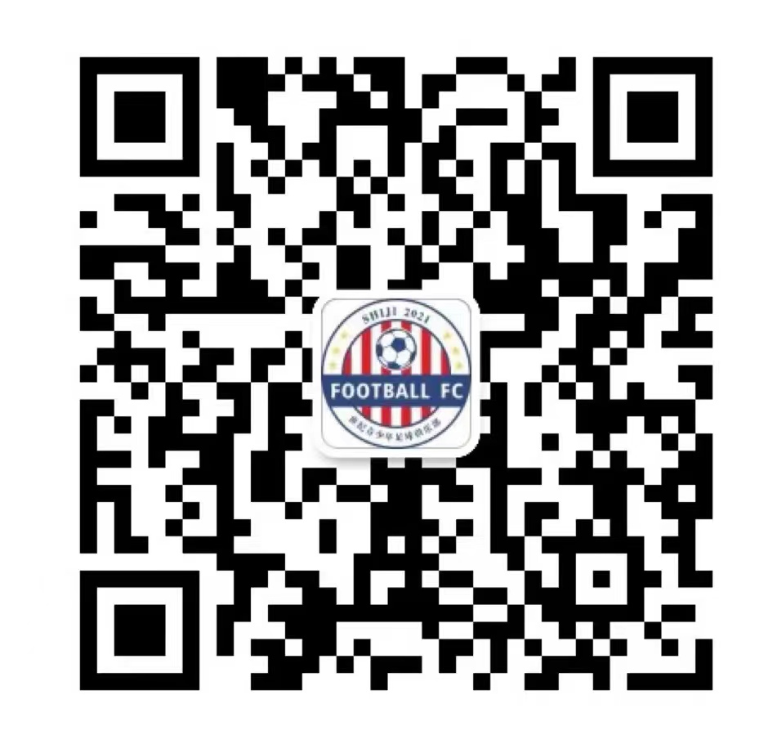

十一、本规程由赛事组委会负责解释，未尽事宜另行通知，最终解释权属赛事组委会。

**《违反行为准则处罚目录》**

|  |  |  |
| --- | --- | --- |
| **序号** | **违反行为准则罚款目录** | **罚款参考** |
| 1 | 签到后无故未参加比赛 | 至少200 |
| 2 | 未经主裁判允许擅自离开比赛场地 | 至少50 |
| 3 | 消极比赛 | 至少100 |
| 4 | 无故终止比赛 | 至少200 |
| 5 | 辱骂裁判（语言） | 至少200 |
| 6 | 侮辱裁判（手势） | 至少200 |
| 7 | 可闻的污言秽语 | 至少100 |
| 8 | 打裁判（取消比赛资格） | 至少500 |
| 9 | 打对手（取消比赛资格） | 至少500 |
| 10 | 互相殴打（取消比赛资格） | 至少500 |
| 11 | 无故拖延比赛时间 | 至少100 |
| 12 | 目的性用球打人（取消比赛资格） | 至少500 |
| 13 | 砸坏广告牌（除赔偿修理费外） | 至少100 |
| 14 | 破坏公共物品（除赔偿修理费外） | 至少100 |
| 15 | 恶意损坏相关设施（除赔偿修理费外） | 至少300 |
| 16 | 向对手、观众、裁判吐唾沫 | 至少200 |
| 17 | 辱骂观众（语言） | 至少200 |
| 18 | 侮辱观众（语言） | 至少200 |
| 19 | 打观众（取消比赛） | 至少500 |
| 20 | 恶意致使场地损坏（除修理费外） | 至少500 |
| 21 | 骂对手（语言） | 至少200 |
| 22 | 侮辱对手（手势） | 至少200 |
| 23 | 其他不良体育道德行为 | 至少300 |
| **具体处罚裁判长及组委会有权视情节而定，如若涉及人身伤害、器材损坏等情况，组委会有权进行追责，并索求相当的赔偿。** | | |